《数理统计B》单元自测题（三）
一、填空题
- 设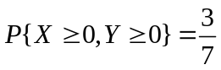，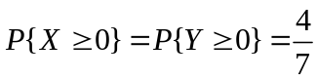，则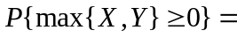
﹨ | 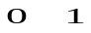
 | 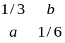

  - 已知得分布率为 且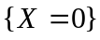与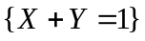独立，则

3）用（）的联合分布函数F（x,y）表示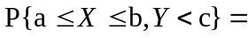
4）用（）的联合分布函数F（x,y）表示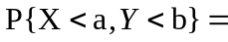
5）设平面区域D由y = x , y = 0 和 x = 2 所围成，二维随机变量(x,y)在区域D上服从均匀分布，则（x,y）关于X的边缘概率密度在x = 1 处的值为
二、选择题
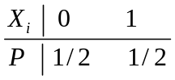
1）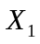,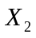独立,且分布率为 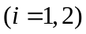,那么下列结论正确的是
A）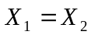Ｂ）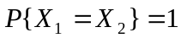C）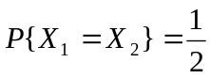Ｄ）以上都不正确
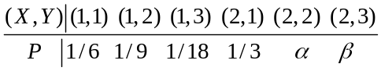
2）设离散型随机变量的联合分布律为
且相互独立，则
A） 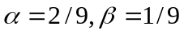 B） 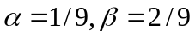
C） 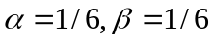 D） 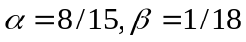
3）若～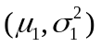，～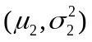那么的联合分布为
A） 二维正态，且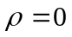 B）二维正态，且不定
C） 未必是二维正态 D）以上都不对
4）设X，Y是相互独立的两个随机变量，它们的分布函数分别为F_{X}(x),F_{Y}(y),则Z = max {X,Y} 的分布函数是
A）F_{Z}（z）= max { F_{X}(x),F_{Y}(y)}; B) F_{Z}（z）= max { |F_{X}(x)|,|F_{Y}(y)|}
C) F_{Z}（z）= F_{X}（x）·F_{Y}(y) D)都不是
5）下列二无函数中， 可以作为连续型随机变量的联合概率密度。
A）f(x,y)=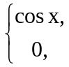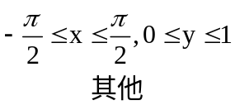 B) g(x,y)=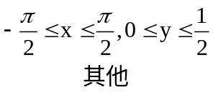
C) (x,y)=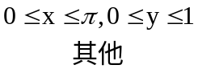 D) h(x,y)=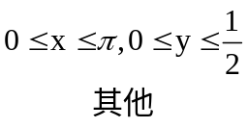

三、解答题
- 把一枚均匀的硬币连抛三次，以表示出现正面的次数，表示正、反两面次数差的绝对值 ，求的联合分布律与边缘分布。

- 设二维连续型随机变量的联合分布函数为
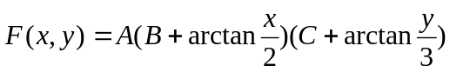
求（1）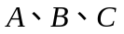的值， （2）的联合密度， （3） 判断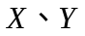的独立性。

3）设连续型随机变量（X，Y）的密度函数为f(x,y)=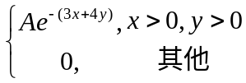,
求 （1）系数A；（2）落在区域D：{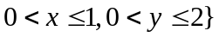的概率。

4） 设的联合密度为，
（1）求系数A，（2）求的联合分布函数。
5）上题条件下：（1）求关于及的边缘密度。 （2）与是否相互独立？
6）在第4）题条件下，求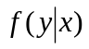和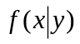。
四、证明题：在区间上随机地投掷两点，试证这两点间距离的密度函数为


